关于做好2021-2022学年度上学期
期末考核工作的通知
各教学单位：
根据学校教学工作安排，本学期期末考核工作于2021年12月13日至2022年1月5日进行。现将有关事项通知如下：
一、考核时间安排
（一）2021级新生考试
1.体育课及考查课随堂考查时间：12月13日—12月17日共5天，由学院（教学部）组织。
2.考试课时间：12月20日—12月24日共5天。
3.公共课考试由公共课开课单位安排；专业课考试由学生所在教学单位组织安排；考试预安排表由各教学单位审核，并于12月6日交教务处审定备案。
4.全校考试课的考试安排表12月7日由教务处统一公布。
（二）2018级-2020级老生考试
1.体育课及考查课随堂考查时间：12月21日—12月27日共5天，由学院（教学部）组织。
2.考试课时间：2021年12月28日—2022年1月5日共7天。
3.公共课考试由公共课开课单位安排；专业课考试由学生所在教学单位组织安排；考试预安排表由各教学单位审核，并于12月13日交教务处审定备案。
4.全校考试课的考试安排表12月14日由教务处统一公布。
二、组织实施
（一）课程考核命题
1.2021级课程考核命题
各教学单位于12月6日前完成2021级考试课程的试题、考查课程的试题(考核方案）的命制与审核工作。
2.2018级-2020级课程考核命题
各教学单位于12月14日前完成2018级-2020级考试课程的试题、考查课程的试题(考核方案）的命制与审核工作。
3.通识教育选修课试题（A、B卷）及参考答案（纸质）、考核方案（含补考或缓考方案）及评分标准密封后，于12月14日之前交至教务处邱俊豪老师处（行政楼211）。任课教师对命制的试题、考核方案的质量负责。电子版试卷、考核方案于下学期补（缓)考结束后发至邮箱2323457123@qq.com，文件以单位姓名+课程名称命名。
（三）试卷印制
1.2021级印卷时间
考查课试卷印制时间：12月7日（1天）
考试课试卷印制时间：12月8日～10日（共3天）
2.2018级-2020级印卷时间
考查课试卷印制时间：12月15日（1天）
考试课试卷印制时间：12月16日～27日（共8天）
3.试卷印制的流程及保管保密
考查课试卷的印制，由任课教师凭《试题审批表》到文印室印制，印制完毕、密封后，由任课教师负责试卷保密工作。考试课的公共课试卷由各公共课教学秘书负责印制；考试课的专业课试卷由各教学单位教学秘书负责印制。考试课试卷印制完毕、密封后，由各教学单位负责试卷的保密及保管工作。
（四）成绩评定与录入
1.成绩评定：任课教师应在本课程考试（考查）结束后3天内完成评卷评分工作。
2.成绩录入时间
2021级：12月7日8:00～12月31日23:00
2018级-2020级：2021年12月17日8:00～2022年1月21日23:00
3.成绩录入方法
成绩录入详见附件2
（五）打印相关资料
1.以班级为单位打印成绩单一式4份，交学生所在教学单位2份（1份由学生所在教学单位转交教务处），1份随试卷装订成册，1份教师自己保留。
2.打印两份《试卷分析报告》，1份交开课单位教学秘书转交教务处，1份随试卷装订。
3.纸质版的成绩单及试卷分析报告于本学期结束前交到相关教学单位。
（六）试卷归档
试卷归档与保存具体要求详见附件1，试卷册和成绩单（整理要求见附件4）请各教学单位于下学期开学初第五周交教务处。
三、注意事项
1.考前请各教学单位组织任课教师认真做好学生的考试资格审查工作，核实参加考试的学生名单，将取消考试资格的学生名单报教学单位办公室，各教学单位要及时通知取消考试资格的学生。
2.各教学单位要认真抓好考试工作的各个环节，大力加强考风考纪的宣传教育工作，在期末考试前要召开“三会”。
3.监考教师认真阅读监考须知（见附件3），考前要做好考场的清场工作，禁止考生将考试必备用具以外的物品带入考场（开卷考试除外）。
4.本次考试期间,考试领导小组将组织巡视员巡视考场情况，一旦发现监考中不认真履行监考职责的教师，将对其进行通报，构成教学事故者，按《教学事故认定及处理办法》（南国124号）进行处理。对违纪作弊的考生，将严肃处理。
5.各教学单位必须在2021年1月21日前将不及格成绩学生名单通知学生本人，并把不及格学生名单及科目送教务处。

附件：（本文附件不印发，请从教务处首页通知公告下载）
- 期末考试试卷装订与保存要求
- 成绩录入操作指南
- 监考须知
- 期末考试成绩登记表整理要求

广东外语外贸大学南国商学院教务处
二〇二一年十一月十二日

附件1
期末考试试卷装订与保存要求

一、评阅后的试卷由各教学单位组织阅卷教师严格按模板式样统一装订。装订后由教学秘书集中交教务处。
二、试卷装订内容及顺序：
（一）试卷封面
（二）考试命题审批表
（三）考场情况记录表
（四）成绩单
（五）试卷分析报告
（六）试卷样卷、标准答案（参考答案）和评分标准
（七）学生试卷（按学生名册排序）
三、与学生成绩有关的资料，如平时作业、测验、考勤等，以及期末考试以课程论文（设计）等形式进行的考核资料，各任课教师都要保存好原始材料，以备检查。

附件2 成绩录入操作指南

- 登录教务管理系统：http://jwgl.gwng.edu.cn/xtgl/login_slogin.html
2. 操作路径如下：
选择“成绩录入【教师】”
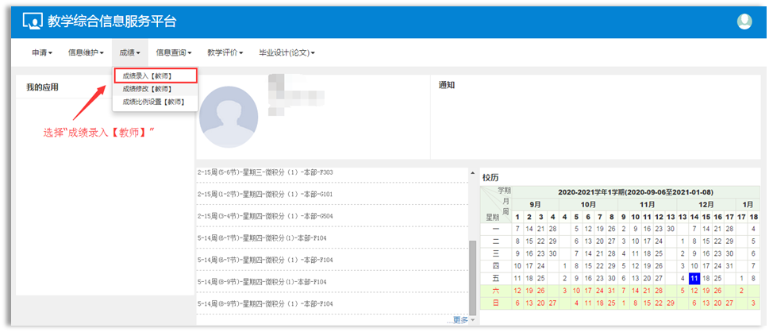

3. 选择录入成绩的课程信息：
（1）选择需要录入成绩的课程
（2）选择“正常教学班成绩录入”
（3）点击“确定”
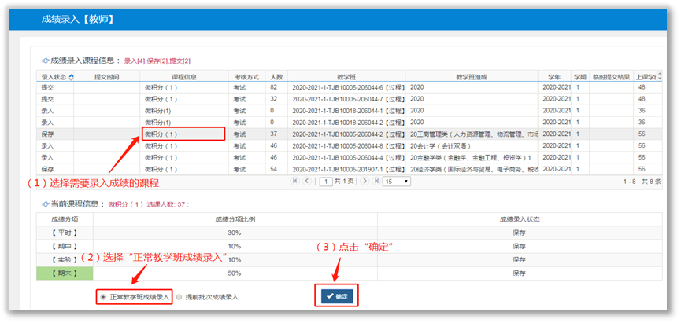
4.修改成绩录入比例
点击左上角箭头，修改成绩录入比例
（1）在【分项比例】中输入不同百分比 ，【分项录入级制】默认为“百分制”
（2）完成输入后，点击【调整比例】
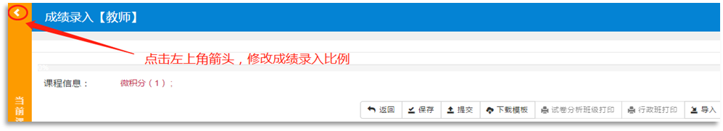

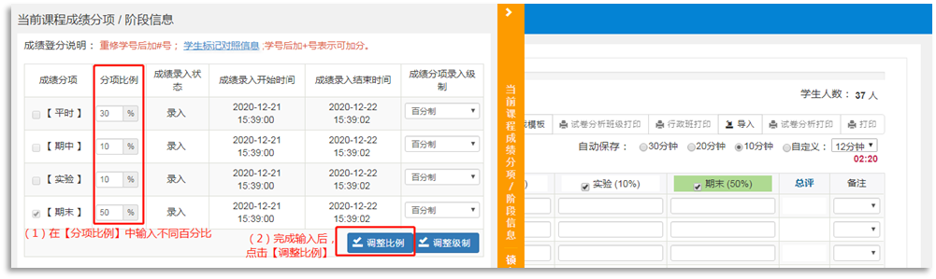

5．录入平时成绩、期中成绩、实验成绩、期末成绩，总评成绩将按比例自动生成，不需另行录入。
（1）录入平时成绩：老师应根据学生考勤、课堂表现、平时作业、团队作业、阶段性测试等情况实事求是地给出平时成绩。
（2）录入期中成绩：如未组织期中考试，此栏不用录入。
（3）录入实验成绩：根据实操、实训、实训报告、教学实践活动等评定实验成绩。如未组织实训实操等活动，此栏不用录入。
（4）录入期末成绩：凡取消考试资格、缺考、一般违纪、严重违纪、作弊、赴外学习、休学的学生，在“备注”栏选相应的选项。
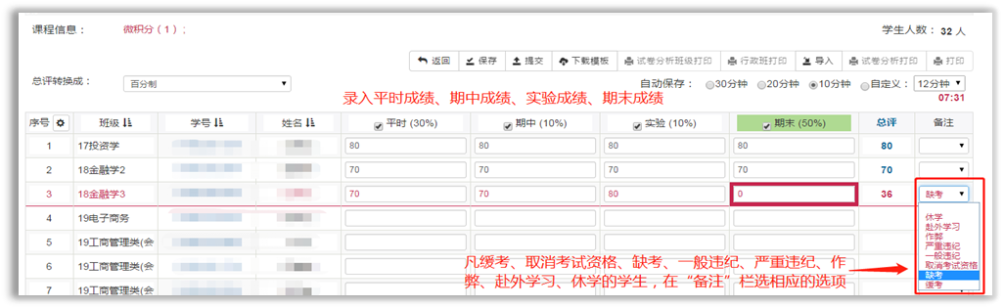

6. 下载模板进行成绩录入
设置好分项比例后（第4步），除在平台进行成绩录入，也可选择【下载模板】的方式导入成绩。
- 点击【下载模板】
- 选择【Excel 2003】，点击【确定】
- 打开Excel表格，在对应栏下填入学生成绩。如有特殊情况，可在【备注】的下拉菜单中选择
- 点击【导入】将填写完成的Excel表格导进系统

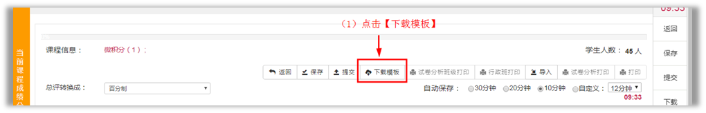
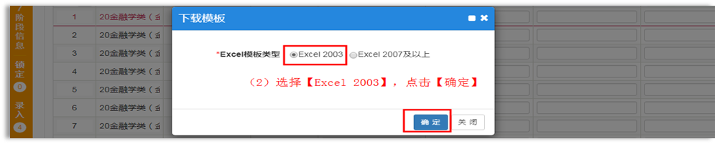
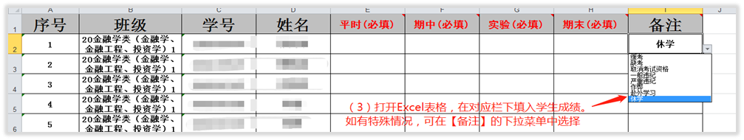

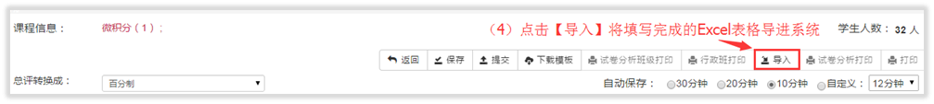

7. 保存或提交
（1）点击“保存”，如有个别成绩需要修改，可直接进行修改，总评成绩将自动更新。
（2）点击“提交”，成绩将不可再修改。
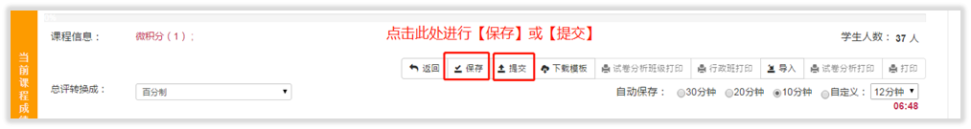

8. 成绩单和试卷分析表的打印和导出
（1）按行政班打印和导出成绩单：点击此处【行政班打印】
按行政班打印和导出试卷分析表：点击此处【试卷分析班级打印】
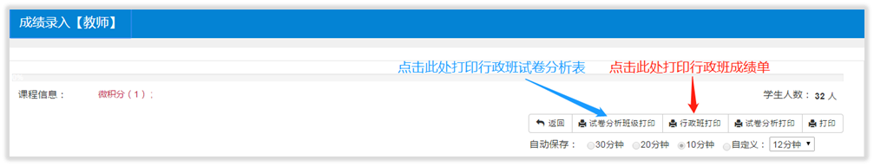
（2）按教学班打印和导出成绩单：点击此处【打印】
按教学班打印和导出试卷分析表：点击此处【试卷分析打印】
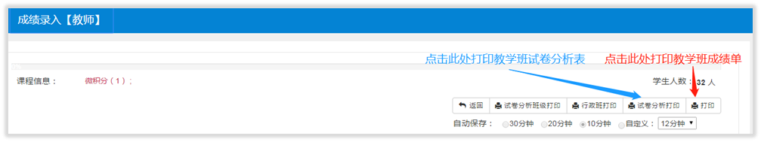
注意：“教学班”指含两个及以上行政班同学的班级，或包含重修或补修同学的班级
（3）打印和导出时，可点击右上角选择不同输出格式。如：PDF、Excel、Word
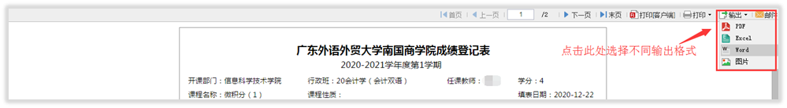

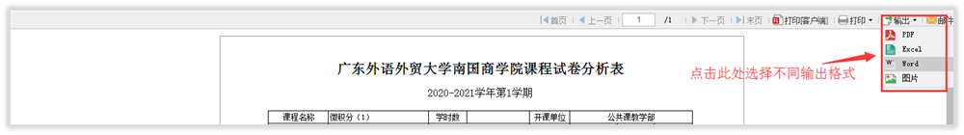

附件3 监考须知

监考人员代表学校实施考场监督，维护考场秩序，执行考试规则，处理违纪作弊，应遵守以下步骤及要求：
一、考试准备
1. 监考人员应提前15分钟到达考场，引导学生入场就座；
2. 要求考生清理座位（桌面、抽屉和座椅），禁止考生将考试必备用具以外的物品带入考场；
3. 提醒考生将证件（学生证或身份证）放在课桌右上角，不准无证学生参加考试（开考15分钟内取来证件者可参加考试）；
4. 强调考场纪律，宣布考试时间。
二、考试进行
1. 按时发卷、收卷，每人一份，不可多发少收；
2. 坚守监考岗位，集中精力履行职责，不得离开考场或做与监考无关的其他事情；
3. 查验证件，核对考生身份与试卷姓名是否一致；
4. 对迟到超过15分钟（含15分钟）的学生，应取消其该次考试资格；
5. 监考人员只回答试题字迹不清的问题，对学生就题意等问题发问，一律不作回答；
6. 不得允许考生在未交卷的情况下中途离开考场（突发疾病者例外，除一位监考给予帮助外，另一位监考始终在岗）；
7. 清点实际参加考试人数，核实清楚缺考学生；
8. 严格执行考场规则，对违反考试纪律的学生应依照《考试违纪处理规定》 严肃处理：（1）对无证考生，应取消其考试资格；（2）对不听从监考指令或不遵守考场规则的考生， 监考人员应及时给予批评警告，对批评警告无效者，监考人员可以取消其考试资格；（3）对作弊（抄袭、出示答案给他人抄袭、夹带资料、传递答案信息、调换试卷、代考等行为）考生，应明确指出，没收其试卷和作弊材料，写明作弊经过，并在《考场情况记录表》上签字后方可让其离开考场。
三、考试结束
1. 考试结束前15分钟报时一次，报时后到考试结束前不准考生离开考场；
2. 铃响或时间到，监考人员宣布考试结束，要求考生立即停止答题，收齐点清试题和答卷后让考生离场；
3. 认真填写《考场情况记录表》将相关材料和试卷交有关单位。

附件4 期末考试成绩登记表整理要求

根据档案保存的要求，期末考试各科成绩登记表整理要求如下：
1.以年级、专业、班级为单位进行分类整理；
2.每张成绩登记表中下角按顺序编上页码；
3.每册成绩登记表有目录，目录内容包括：序号、内容、页码；
4.成绩登记表可分几册进行装订，分册装订的要在封面上注明（一）、（二）、（三）等；
5.成绩登记表的封面内容要求：学院名称、学年学期、学院；
6.成绩登记表的整理顺序：封面、目录、成绩单。

